【全国百强校】重庆一中初2016届九年级下期开学寒假作业检查物理试题及答案
（全卷共四个大题，满分80分 与化学共用120分钟）
注意事项：1、试题的答案书写在答题卡（卷）上。
2、考试结束后由监考老师将答题卡（卷）收回。
3、全卷取g=10 N／kg。
一、选择题 （每小题只有一个选项符合题意，每小题3分，共24分）
1. 如图1所示的物体中，全部是由绝缘材料制成的是（ ）

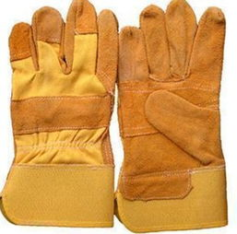
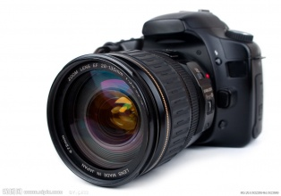
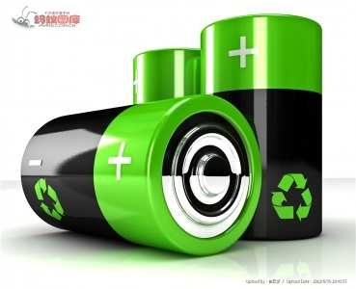
图1

A．手机 B．电工手套 C．照相机 D ．电池

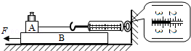
2.在做“研究滑动摩擦力大小”的实验时，将木块A放置水平木板B上，加载一个钩码，把一支测力计系在A上，如图2所示．当向左拉动B时，测力计指针稳定．下列讨论中错误的是（ ）
图2
A．此装置可研究滑动摩擦力大小与压力的关系
B．A受B的摩擦力与测力计拉力是一对平衡力
C．A受到B的摩擦力的大小为2.4N，方向向左
D．若增大拉动B的速度，测力计的示数会变大

3．热现象在一年四季中随处可见，下列说法中正确的是（ ）

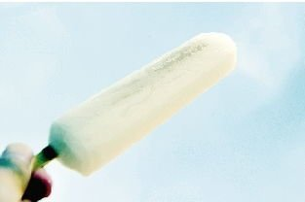

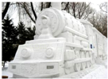
A.春天的早晨太阳出来大雾慢慢消失，这种物态变化要放热
图3
A
B
C
D
B.夏天揭开冰棒包装后会看到冰棒冒“白气”，这是升华现象
C.冬天气温在-10℃以下，广场上的冰雕体积变小，这种物态变化要放热
D.初冬的早晨地面上会出现白色的霜，这是凝华现象
4．甲、乙两个灯泡的铭牌分别是“PZ220-25”、“PZ220-100”，关于这两个灯泡的描述正确的是（ ）
A．甲灯的灯丝粗，电阻大 B．甲灯的灯丝细，电阻大
C．乙灯的灯丝细，电阻小 D．乙灯的灯丝粗，电阻大

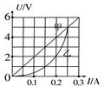
5.如图4所示是电阻甲和乙的U-I图象，下列说法正确的是( )
图4
A．甲的电阻值保持10Ω不变
B．乙的电阻值保持20Ω不变
C．甲、乙并联在电路中，当电源电压为2V时，电路总电流为0.3A
D．甲、乙串联在电路中，当电路电流为0.2A时，甲的功率为0.6W

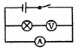
6.某同学在做电学实验时，不慎将电压表和电流表的位置对换，连接成图5所示电路。若开关闭合，其后果是 （ ）
图5
A.电压表不会烧坏，电流表可能烧坏
B.两表不会被烧坏
C.电压表不会被烧坏，但无示数
D.两表会被烧坏

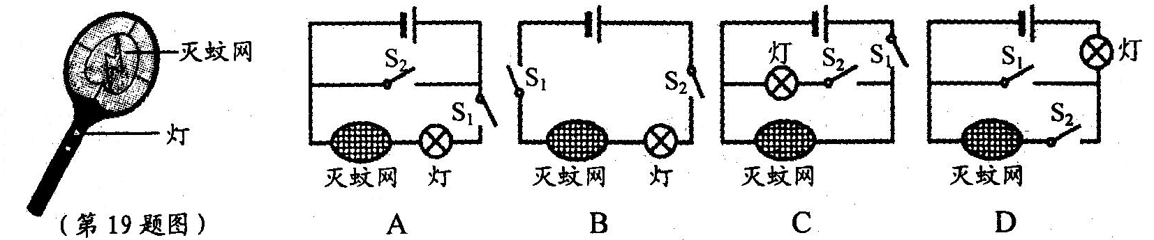
7. 如图6所示的电蚊拍，具有灭蚊和照明等功能。当开关S_{l}闭合、S₂断开时，只有灭蚊网通电起到灭蚊作用；当开关S_{l}和S₂都闭合时，灭蚊网与灯都通电同时起到灭蚊和照明作用。下列电路设计符合这种要求的是 ( )
图6

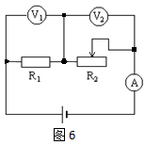
8.如图7所示的电路图，R₁为定值电阻，R₂为滑动变阻器，则下列说法中正确的是（ ） ①滑片向右滑时，V₂表读数与A表读数之比变小 ②R₂不变时，V₁表读数与A表读数之比等于R₁ ③R₂改变一定量时，V₂表读数的变化量与V₁表读数的变化量相等
图7
④R₂改变一定量时，V₁表读数的变化量与A表读数的变化量之比等于R₁
A．①③④ B．②③④
C．①②③ D．②④

二、填空与作图题（每空1分， 第14题作图2分，共12分）[来源:Zxxk.Com]
9.标有“220V 1000W"的电水壶内装有2kg的水，正常工作10min，使水温度升高了50℃，水吸收的热量是_________J，此过程中电水壶的能量转化效率是_________。[C_{水}=4.2×10³J/（kg•℃）]

- 潜水员身穿潜水服潜到水下20m深处,该处水产生的压强为______Pa,此压强对潜水服上面积为0.02m²的视窗玻璃的压力为________N。

11. 有A、B、C三个轻小物体，B带正电，为判断其他两个物体的带电情况，将三个物体分别互相靠近，发现A、B间相互吸引，B、C间相互排斥，A、C间相互吸引，则C的带电情况是 ；A的带电情况是 。
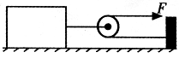
12.科学家最新揭密，明代工人在建造故宫时，利用道路冰面泼热水充当润滑剂来卖现巨石的搬运。在泼热水的冰面上，只需要用2.4×10⁴N的水平力就可以拉着一块质量约百吨的巨石匀速运动，巨石受到的摩擦力约为_________N。若使用图8所示的滑轮来拉动相同情形下的同一块巨石，拉力F=2×10⁴N则滑轮的机械效率是___________。
图8

13. 近年来机器人在反恐、防爆中起到了重要的作用，一种履带式防爆机器人，使用电力驱动装置。它的特点是：体积小、质量小、转向灵活，便于在狭窄的地方工作；操作人员可以在几百米到几公里以外通过无线电或光缆控制其活动；装有多台CCD摄像机用来对事物进行观察；机器人上装有可自由旋转的机械手，锋利的夹钳可将爆炸物的引线剪断，灵活的手爪可把雷管拧下来，并把爆炸物举起运走；还装有猎枪，利用激光指示器瞄准目标后，可把爆炸物的定时装置及引爆装置击毁；另装有高压水枪，可以切割爆炸物。请参照示例写出这个机器人所涉及的物理信息和对应的物理知识（不得与示例重复）
示例：物理现象：使用电力驱动装置。
物理知识：电能转化为机械能。
作答：物理现象： 。
物理知识：

14. （1）如图9所示，重为G的物体放在水平面上，用力F使其翻转，请画出物体重力示意图和力F的力臂。
（2）如图10所示，粗细均匀的棒一端搁在地上，另一端与支点O连接。试作出地面对棒的支持力的力臂L和棒所受重力G的示意图。
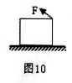
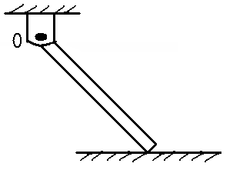
图9
图10

三、实验探究题（按要求作答，15题8分，16题5分，17题9分，共22分)
15 . （1）如图11所示，小颖同学探究“浮力的大小等于什么”时，用每小格为0.5N的弹簧测力计、密度大于水的塑料块、烧杯、小桶等器材进行实验，a、b、c、d 是四个步骤的示意图，其中d测量空桶受到的 ，此实验操作的正确顺序是 ，由a、b两图中弹簧测力计的读数可求出塑料块受到的浮力为 N；被排开液体受到的重力为 N；如果关系式 成立，就可得到著名的阿基米德原理。
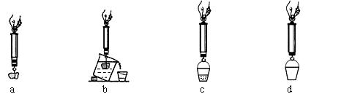
图11

（2）学习了光学知识后，晓雯对有关实验进行了思考和创新：
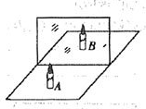
①如图12所示探究平面镜成像规律实验中，晓雯采用透明玻璃板代替平面镜来完成探究活动，虽然不如平面镜清晰，但却能在观察到A蜡烛像的同时，也能观察到B蜡烛，这是为了能确定像的 。
图12
②当点燃的蜡烛放在玻璃板前20cm的A处时，玻璃板后B处的蜡烛好像也被点燃了；移去B处的蜡烛，取一光屏放在B处，发现光屏上并没有出现蜡烛的像，这说明平面镜所成的像是 像。
③晓雯将玻璃板移去，在玻璃板位置放一凸透镜，B处放一光屏，发现光屏上恰好成清晰的倒立、等大的烛焰像，则该凸透镜的焦距是 cm。

16. 【探究名称】探究欧姆定律
【猜想与假设】导体中的电流可能与导体两端的电压成正比，与导体的电阻成反比
【设计并进行实验】
(1)探究导体中的电流跟它两端电压的关系
①如图13所示，请您用笔画线代替导线把滑动变阻器正确接人电路中，要求：滑片P向右移动时电流表示数逐渐增大．
②此实验中，滑动变阻器的作用是 和 。
③………………
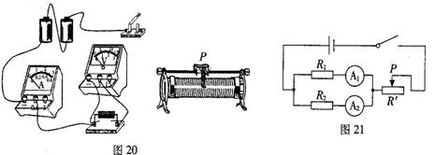
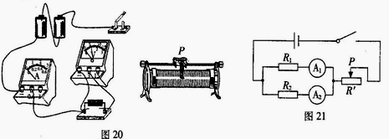
图13
图14

(2)小英同学探究“导体中的电流与电阻的关系”时，进行创新实验，除了与原有实验所必须的器材相同外，没领电压表，而是多领了一只电流表，并设计出如图14所示的电路图，进行实验．
①连接电路，调节滑动变阻器，读出电流表A₁与A₂的示数分别记为I₁和I₂；
②把定值电阻R₂换成R₃，调节滑动变阻器使电流表A₁的示数为 ，使R₃两端的 不变。记录此时电流表A₂的示数为I₃；
③把定值电阻R₃换成R₄, 重复上一步骤进行实验；
④分析数据得出电流与电阻的关系．

17.在探究“电流与电阻的关系”实验中，
（1）连接电路时，开关应当 。
（2）小新将实物连接成如图15所示电路，其中有一处连线错误，请你在连接错误的导线上画“×”并改正。
（3）将电路连接正确后，闭合开关，移动滑动变阻器滑片P，使定值电阻R两端电压为2V，电流表示数如图16所示，为_________A，则R的阻值为_____________Ω。
（4）换上10Ω的电阻后，闭合开关，电压表示数将__________（选填“变大”或“变小”），此时应将滑片P向___________(选填“A"或“B”)端移动，使电阻两端电压为_______V。
（5）小芳同学正确连接电路后，闭合开关，移动滑动变阻器滑片，发现电流表无示数，电压表有示数，其原因可能是______________________________。[来源:Zxxk.Com]
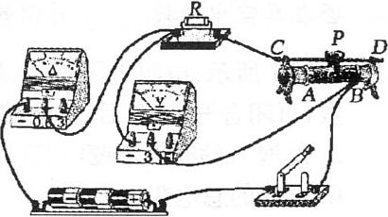
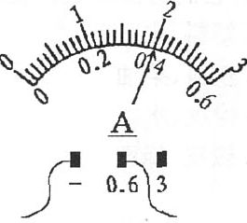
图15
图16

[来源:学科网ZXXK]
四、论述与计算题（第18题6分，第19题8分，第20题8分，共22分，解答应写出必要的文字说明、步骤和公式，只写出最后结果的不给分）

18. 随着国民经济的发展，汽车已走进家庭。一辆小轿车以某一速度在平直路面上匀速行驶100km，消耗汽油10L。若这些汽油完全燃烧放出的热量有30%用来驱动汽车做有用功，所用汽油的热值为4.6×10⁷ J/kg，密度为0.7×10³kg/m³，求：
(1)这些汽油完全燃烧放出的热量；
(2)这辆轿车以该速度匀速行驶时受到的阻力。

[来源:Zxxk.Com]

19.小明同学家里的电热饮水机有加热和保温两种功能，可由机内温控开关S₀进行自动控制。小明从说明书上收集到如下表中的部分数据和图17所示的电路原理图。
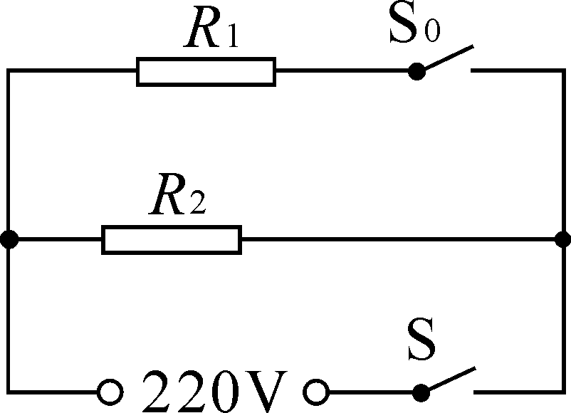
[来源:学科网]
额定电压 | 220V
频率 | 50Hz
额定加热功率 | 920W

图17

请解答如下问题：（计算结果若不能整除，保留一位小数）
（1）这个电热饮水机正常工作时，在加热状态下的总电流大约是多大？
（2）若电阻R₂的阻值为1210Ω，则电阻R₁的阻值为多少？
（3）在傍晚用电高峰期，供电电压可能会下降。当实际电压只有198V时，这个电热饮水机加热的实际功率是多大？

20. 如图18所示，是某电器设备的一部分电路．已知电源电压和灯泡的阻值均保持不变，电流表的量程为0～3A，定值电阻R₁=10Ω，灯泡L上标有“6V 3.6W”的字样，只闭合开关S₁时，电路消耗的总功率为10W；闭合开关S₁、S₂、S₃，移动滑片P置于其中点，此时电路消耗的总功率为15W．求：
（1）滑动变阻器的最大阻值．
（2）当开关S₁、S₂断开，只闭合开关S₃时，移动滑动变阻器滑片P，使灯泡L正常发光，求滑动变阻器此时消耗的电功率．
（3）当闭合开关S₁、S₂、S₃时，为了不烧坏电流表，求滑动变阻器消耗的最大电功率．
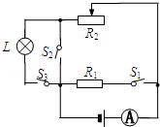
图18

